

**Universidad Veracruzana**

**Facultad de Estadística e Informática**

**Facultad de Informática**

**Experiencia educativa:**

Administración de proyectos

“Sistema de Control de Horarios de la Facultad”

**Integrantes:**

Galván Viveros Julián

Rodríguez Hernández Jesús Alberto

Solano Martínez Beatriz Elvira

Torres Cruz Alberto Sirio

**Profesor (a):**

Castañeda Sánchez Fredy

**Fecha:**

19 de mayo de 2015

Xalapa Veracruz, México

**Índice**

|  |  |
| --- | --- |
| Introducción……………………………………………………………………………………………………………………… | 2 |
| Problemática a resolver………………………………………………………………………………………………….. | 2 |
| Problemática que se debe resolver con el nuevo software………………………………………… | 2 |
| Descripción de casos de uso…………………………………………………………………………………………. | 3 |
| Modelo entidad relación…………………………………………………………………………………………………. | 12 |
| Tareas asignadas y tiempos………………………………………………………………………………………….. | 12 |
| Apéndice A: Diccionario de datos………………………………………………………………………………….. | 13 |
| Apéndice B: Manual de usuario…………………………………………………………………………………….. | 15 |
| Conclusión………………………………………………………………………………………………………………………… | 19 |

**Introducción**

Se requiere implementar un software para la facultad de estadística e informática para controlar los horarios de los maestros, una vez terminado el proceso se debe generar un pdf que se pueda imprimir, este software será utilizado por la secretaría académica de la facultad.

La función principal de la secretaría académica es validar que los horarios de la materias que impartirán los maestros no choquen con los de otros maestros, en caso de ser así se realiza un breve comentario del porqué del rechazo del horario y nuevamente se reenvía al maestro para que lo corrija, lo guarde y se vuelva a realizar el proceso de validación, concluido esto se carga al sistema y ya no se puede hacer ningún cambio sólo se visualiza e imprimir, sólo hasta que la secretaría académica vuelva a habilitar la modificación, actualización o eliminación del horario y realice uno nuevo.

La secretaría académica es la única que puede los horarios por maestros, por carreras, por salón o por experiencias educativas y modificar datos personales.

**Problemática a resolver**

La secretaría académica pierde mucho tiempo cuando realiza los horarios para los nuevos semestres de los maestros, el objetivo principal es optimizar tiempo y esfuerzo.

La visualización de los maestros que ya tienen asignados grupos con sus respectivas materias no es tan sencilla, lo que se quieres es que en una sola ventana muestre a todos los maestros con sus asignaturas y los que faltan por asignar.

También se debe poder realizar la visualización sólo por salones y con consultar los horarios por salones, ya que se encuentra la información dispersa el objetivo es que en una sola interfaz se encuentre la información de maestros, salones y materias.

**Problemática que se debe resolver con el nuevo software**

El sistema consiste en realizar el registro de maestros, materias y salones, cada uno se debe guardar en la base de datos y se debe poder modificar con drag and drop todo se tiene que reflejar en la base de datos una vez que se realiza el registro se guardan.

El maestro crea su horario con sus respectivas materias lo guarda y lo envía a la secretaría en caso de haber una modificación se regresa al maestro con comentario por parte de ella indicando en motivo del rechazo, si es correcto lo guarda y lo sube en el sistema. El maestro tiene la opción de imprimirlo creando un pdf.

Con este sistema tanto los maestros como la secretaría académica podrán acceder en cualquier momento.

**Descripción de casos de uso**

|  |  |  |  |  |
| --- | --- | --- | --- | --- |
| Nombre: | Registro de maestros | | | |
| Autores: | Beatriz Elvira Solano Martínez | | | |
| Fechas: | 29/04/15 | | | |
| Descripción | | El administrador | | |
| Actores: | | Administrador. | | |
| Pre condiciones | | | * Se debe iniciar sesión especificando el tipo de usuario que es. | |
| Flujo del evento | | | Básico | * El sistema muestra la ventana **de registro de maestros** con unas cajas de texto y un combo box con las carreras que existen y debe dar clic para indicar a cual pertenece**.** * El administrador introduce la información del maestro (id maestro, nombre, apellido paterno, apellido materno, carrera, teléfono), da clic en el botón registrar, el sistema verifica que no existan campos vacíos y muestra el siguiente mensaje” Registrado satisfactoriamente”. |
|  | | | Alternativos | **Campos vacíos:** El sistema no puede realizar el proceso de **registro de maestros** hasta que estén todos los campos llenos.  El sistema muestra un mensaje” Campos vacíos”, el administrador da clic en aceptar y permanece en la misma interfaz. |
| Pos  Condiciones | | | Concluido el proceso de registro de maestros da clic en el botón salir y regresa al menú principal del sistema **Control de materias de la facultad**. | |

|  |  |  |  |  |
| --- | --- | --- | --- | --- |
| Nombre: | Registro de materias | | | |
| Autores: | Beatriz Elvira Solano Martínez | | | |
| Fechas: | 29/04/15 | | | |
| Descripción | | El administrador | | |
| Actores: | | Administrador. | | |
| Pre condiciones | | | * Se debe iniciar sesión especificando el tipo de usuario que es. | |
| Flujo del evento | | | Básico | * El sistema muestra la ventana **de registro de materias** con unas cajas de texto y un combo box con las carreras que existen y debe dar clic para indicar a cual pertenece**.** * El administrador introduce la información de las materias (id materia, nombre, horario, bloque, id maestro, id salón), da clic en el botón registrar, el sistema verifica que no existan campos vacíos y muestra el siguiente mensaje” Registrado satisfactoriamente”. |
|  | | | Alternativos | **Campos vacíos:** El sistema no puede realizar el proceso de **registro de materias** hasta que estén todos los campos llenos.  El sistema muestra un mensaje” Campos vacíos”, el administrador da clic en aceptar y permanece en la misma interfaz. |
| Pos  Condiciones | | | Concluido el proceso de registro de maestros da clic en el botón salir y regresa al menú principal del sistema **Control de materias de la facultad**. | |

|  |  |  |  |  |
| --- | --- | --- | --- | --- |
| Nombre: | Registro de salones | | | |
| Autores: | Beatriz Elvira Solano Martínez | | | |
| Fechas: | 29/04/15 | | | |
| Descripción | | El administrador | | |
| Actores: | | Administrador. | | |
| Pre condiciones | | | * Se debe iniciar sesión especificando el tipo de usuario que es. | |
| Flujo del evento | | | Básico | * El sistema muestra la ventana **de registro de salón** con unas cajas de, el administrador introduce la información del salón (id salón, horas disponibles, número de salón, tipo de salón), da clic en el botón registrar, el sistema verifica que no existan campos vacíos y muestra el siguiente mensaje” Registrado satisfactoriamente”. |
|  | | | Alternativos | **Campos vacíos:** El sistema no puede realizar el proceso de **registro de salón** hasta que estén todos los campos llenos.  El sistema muestra un mensaje” Campos vacíos”, el administrador da clic en aceptar y permanece en la misma interfaz. |
| Pos  Condiciones | | | Concluido el proceso de registro de salón da clic en el botón salir y regresa al menú principal del sistema **Control de materias de la facultad**. | |

|  |  |  |  |  |
| --- | --- | --- | --- | --- |
| Nombre: | Inicio sesión | | | |
| Autores: | Beatriz Elvira Solano Martínez | | | |
| Fechas: | 29/04/15 | | | |
| Descripción | | El administrador o maestro de ingresar sus datos para poder iniciar sesión en el control de horarios | | |
| Actores: | | Administrador o maestro. | | |
| Pre condiciones | | | * Se debe iniciar sesión especificando el tipo de usuario que es. * Se despliega un combo box de opciones y se elige la carrera a la que pertenece. | |
| Flujo del evento | | | Básico | * El sistema muestra la ventana **de inicio de sesión** con unas cajas de texto y un combo box con las carreras que existen**.** * El usuario introduce sus datos, después de introducirlos da clic en él botón aceptar, se hace una validación para verificar su existencia en la base de datos. * El sistema muestra una ventana de confirmación. En caso de que los datos sean incorrectos el sistema hace un refresh y permanece en la misma ventana. |
|  | | | Alternativos | **Cancelar:** El usuario puede desistir de iniciar sesión dando clic en el botón cancelar. |
| Pos  Condiciones | | | Concluida la validación de inicio de sesión se da clic en el botón aceptar e ingresa al sistema de control de materias de la facultad. | |

|  |  |  |  |  |
| --- | --- | --- | --- | --- |
| Nombre: | Creación de horarios | | | |
| Autores: | Beatriz Elvira Solano Martínez | | | |
| Fechas: | 06/05/15 | | | |
| Descripción | | El maestro entra al sistema y crea su horario con las materias que impartirá en el semestre y lo guarda. | | |
| Actores: | | Maestro. | | |
| Pre condiciones | | | * Se muestra una ventana con las materias disponibles por bloque. * Se debe guardar para la validación por el administrador de carreras. | |
| Flujo del evento | | | Básico | * El sistema muestra la ventana **creación de horarios** con una tabla de todas las materias disponibles**.** * Se despliega un combo box con el bloque y la sección, el maestro elige el bloque que impartirá en el semestre. * El contenido de la tabla cambia y solo muestra las materias correspondientes a ese bloque. * Verifica que esas sean las materias que va a impartir y da clic en el botón guardar. * Espera la validación del administrador para que se guarde su horario en el sistema. |
|  | | | Alternativos | **Error:** Se muestra un mensaje de error cuando el horario de una materia choca con otra y se debe elegir otra materia en su lugar.  **Aceptar:** Se da clic en aceptar y permanece en la misma interfaz. |
| Pos Condiciones | | | Concluida la creación del horario se da clic en botón salir y regresa al menú principal. | |

|  |  |  |  |  |
| --- | --- | --- | --- | --- |
| Nombre: | Validación de horarios | | | |
| Autores: | Beatriz Elvira Solano Martínez | | | |
| Fechas: | 06/05/15 | | | |
| Descripción | | El administrador inicia sesión e ingresa al menú de notificaciones, da clic en la pestaña y revisa todos los horarios que debe validar para guardarlos en el sistema. | | |
| Actores: | | Administrador. | | |
| Pre condiciones | | | * Se debe iniciar sesión como administrador * Se muestra la página principal del sistema e ingresa a la pestaña de notificaciones. | |
| Flujo del evento | | | Básico | * El sistema muestra la ventana **validación de horarios** en la que el administrador valida que las materias no choquen, además verifica la disponibilidad de los salones. * El administrador realiza una serie de observaciones con respecto al horario generado, concluida la validación se da clic en el botón guardar y el horario se sube al sistema. |
|  | | | Alternativos | **Cancelar:** El administrador da clic en el botón de cancelar si desea desistir en cuanto a la validación y continúa en la misma interfaz. |
| Pos Condiciones | | | Concluida la validación del horario se da clic en botón salir y regresa al menú principal. | |

|  |  |  |  |  |
| --- | --- | --- | --- | --- |
| Nombre: | Impresión de horarios | | | |
| Autores: | Beatriz Elvira Solano Martínez | | | |
| Fechas: | 07/05/15 | | | |
| Descripción | | El maestro una vez que guardo su horario con las observaciones del administrador ya no puede hacer modificaciones solo lo puede imprimir | | |
| Actores: | | Maestro. | | |
| Pre condiciones | | | * Se debe iniciar sesión como maestro * Se muestra la ventana de la página principal del sistema y da clic en la pestaña de horarios para poderlo imprimir. | |
| Flujo del evento | | | Básico | * El sistema muestra la ventana **impresión de horarios** en la que el maestro visualiza todas las materias que impartirá en el semestre. * El maestro solo puede imprimir pero no modificar, da clic en imprimir y manda directamente a la impresora. |
|  | | | Alternativos |  |
| Pos Condiciones | | | Concluida la impresión del horario se da clic en botón salir y regresa al menú principal. | |

|  |  |  |  |  |
| --- | --- | --- | --- | --- |
| Nombre: | Edición de datos personales | | | |
| Autores: | Beatriz Elvira Solano Martínez | | | |
| Fechas: | 07/05/15 | | | |
| Descripción | | El maestro puede modificar sus datos personales ingresando al sistema | | |
| Actores: | | Maestro. | | |
| Pre condiciones | | | * Se debe iniciar sesión especificando el tipo de usuario que es, indicando también la carrera. * El maestro puede modificar sus datos. | |
| Flujo del evento | | | Básico | * El sistema muestra la ventana **edición de datos personales** en donde se muestra las cajas de texto en donde se realizará la modificación de los datos. * La modificación de los datos es por: nombre, clave, carrera y materias solamente. * También aparece un espacio en blanco en donde puede agregar un comentario para el administrador, para justificar el motivo de cambio de datos. * Se guardan los cambios dando clic en el botón guardar y nuevamente se debe enviar al administrador para realizar otra vez la validación del horario guárdalo y cargarlo al sistema. |
|  | | | Alternativos | **Error:** Se muestra un mensaje de error cuando algún campo se encuentra vacío, la venta hace un refresh y continúa en la misma interfaz.  **Cancelar:** El maestro puede desistir de guardar los cambios hechos a su horario dando clic en el botón cancelar. |
| Pos Condiciones | | | Concluida la modificación del horario se da clic en el botón salir y regresa a la página principal del sistema. | |

|  |  |  |  |  |
| --- | --- | --- | --- | --- |
| Nombre: | Visualización de horarios | | | |
| Autores: | Beatriz Elvira Solano Martínez | | | |
| Fechas: | 07/05/15 | | | |
| Descripción | | El administrador puede visualizar los horarios ya sea por: maestros, carrera o por experiencias educativas. | | |
| Actores: | | Administrador | | |
| Pre condiciones | | | * Se debe iniciar sesión especificando el tipo de usuario que es, indicando también la carrera. * El maestro puede modificar sus datos. | |
| Flujo del evento | | | Básico | * El sistema muestra la ventana **de visualización de horarios** en donde se muestra una tabla que contiene todos los horarios. * Esta tabla contiene los horarios de: los maestros, carrera, materias. * Cuando el administrador da clic por columna puede hacer la visualización de todas las materias que imparte el maestro, con su respectiva carrera. * Tiene la opción de imprimirlo si lo desea, dando clic en el botón imprimir. |
|  | | | Alternativos | **Cancelar:** El administrador puede desistir de imprimir los horarios de los maestros dando clic en el botón cancelar. |
| Pos Condiciones | | | Concluida la visualización de horarios se da clic en el botón salir y regresa a la página principal del sistema. | |

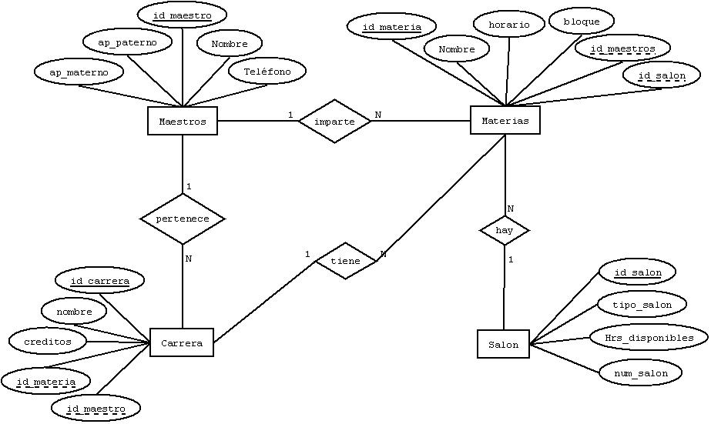**Modelo entidad relación**

**Tareas asignadas y tiempos**



**Apéndice A: Diccionario de datos**

**DICCIONARIO DE DATOS**

En la siguiente tabla se muestra la definición de todos los datos del sistema, utilizando la notación de la tabla II para la composición datos:

Tabla 2 Notación para la definición de datos

|  |  |
| --- | --- |
| + | *y* |
| () | *Optativo (puede estar presente o ausente)* |
| {} | *Iteración* |
| [] | *Seleccionar una de varias alternativas* |
| ** | *Comentario* |
| @ | *Identificador (campo clave) para un almacén* |
| | | *Separa opciones alternativas en la construcción* |

Tabla 3 Diccionario de datos

|  |  |  |  |  |  |  |
| --- | --- | --- | --- | --- | --- | --- |
| Maestro y administrador | | | | | | |
| Dato | **Descripción** | **Tipo** | **Longitud** | **Composición** | **Valores** | Valor por  defecto |
| @ID_Maestro | Clave de identificación del maestro | Numérico | 5 | 00000 | 0-999 | NULO |
| @ID_Administrador | Clave de identificación del administrador | Numérico | 5 | 00000 | 0-999 | NULLO |
| Nombre | Nombre del maestro/administrador | Carácter | 20 |  | A-Z | NULO |
| AP_Paterno | Apellido Paterno del maestro/administrador | Carácter | 20 |  | A-Z | NULO |
| AP_Materno | Apellido Materno del maestro/administrador | Carácter | 20 |  | A-Z | NULO |
| Carrera | Especificación de la carrera solo para los maestros | Carácter | 20 |  | A-Z | NULO |
| Teléfono | Número para comunicar a trabajador/cliente | Numérico | 10 | (000)0000000 | 0-9 | NULO |

|  |  |  |  |  |  |  |
| --- | --- | --- | --- | --- | --- | --- |
| materias | | | | | | |
| Dato | **Descripción** | **Tipo** | **Longitud** | **Composición** | **Valores** | Valor por  defecto |
| @ID_Materias | Clave de identificación del maestro | Numérico | 5 | 00000 | 0-999 | NULO |
| Nombre | Nombre del maestro/administrador | Carácter | 20 |  | A-Z | NULO |
| horario | Apellido Paterno del maestro/administrador | Carácter | 20 |  | A-Z | NULO |
| bloque | Apellido Materno del maestro/administrador | Carácter | 20 |  | A-Z | NULO |
| ID_Maestro | Especificación de la carrera solo para los maestros | Numérico | 5 | 00000 | 0-999 | NULO |
| ID_Salon | Número para comunicar a trabajador/cliente | Numérico | 5 | 00000 | 0-999 | NULO |

|  |  |  |  |  |  |  |
| --- | --- | --- | --- | --- | --- | --- |
| salón | | | | | | |
| Dato | **Descripción** | **Tipo** | **Longitud** | **Composición** | **Valores** | Valor por  defecto |
| @ID_salon | Clave de identificación del salón | Numérico | 5 | 00000 | 0-999 | NULO |
| Hrs. disponible | Horarios libres de los salones | Numérico | 20 |  | A-Z | NULO |
| Número de salón | Número del aula | Numérico | 20 |  | A-Z | NULO |
| Tipo de salón | Especificación del salón | Carácter | 20 |  | A-Z | NULO |

|  |  |  |  |  |  |  |
| --- | --- | --- | --- | --- | --- | --- |
| Carrera | | | | | | |
| Dato | **Descripción** | **Tipo** | **Longitud** | **Composición** | **Valores** | Valor por  defecto |
| @ID_carrera | Clave de identificación del salón | Numérico | 5 | 00000 | 0-999 | NULO |
| Nombre | Horarios libres de los salones | Carácter | 20 |  | A-Z | NULO |
| Créditos | Número del aula | Carácter | 20 |  | A-Z | NULO |
| @ID_Maestro | Clave de identificación del maestro | Numérico | 5 | 00000 | 0-999 | NULO |
| @ID_Materia | Clave de identificación de la materia | Numérico | 5 | 00000 | 0-999 | NULO |

**Apéndice B: Manual de usuario**

**1 Introducción**

**1.1 Propósito del sistema**

Este manual tiene como finalidad entregar las pautas de operación del sistema de control de horarios de la facultad. Este sistema permite optimizar el tiempo de registro de un maestro con sus respectivas materias y por carreras.

En este se explican los conceptos básicos para cómo manejar el sistema de una manera simple y efectiva, tomando en cuenta lo que hay y no hay que hacer para poder tener un buen funcionamiento del sistema.

**2. Requerimientos del sistema**

* 2G de RAM
* Sistema Operativo Windows 7
* Netbeans
* MySQL

**3. Ventanas del sistema**

En esta ventana se realiza la autenticación maestro/administrador para poder ingresar al sistema de control de horarios de la facultad

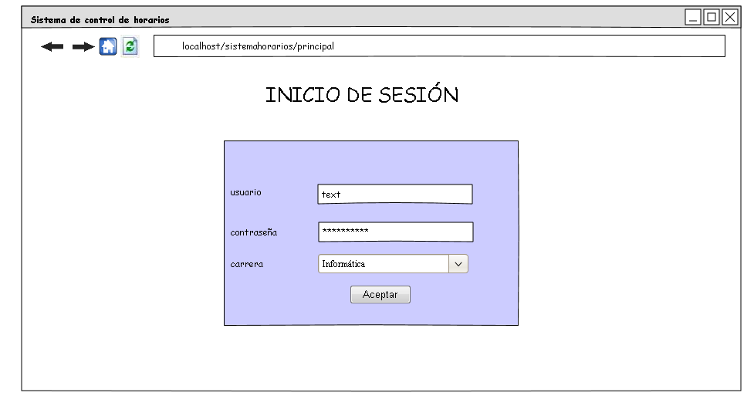

**Figura 3.0 Ventana de acceso maestro/administrador**

En esta venta la secretaria académica puede visualizar los horarios de los maestros y/o modificarlos

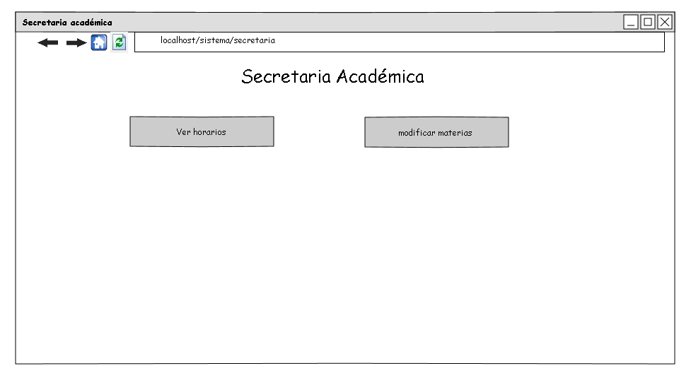

**Figura 3.1 Ventana de la secretaria académica**

En esta ventana tanto la secretaria académica como los maestros pueden los harios creados.

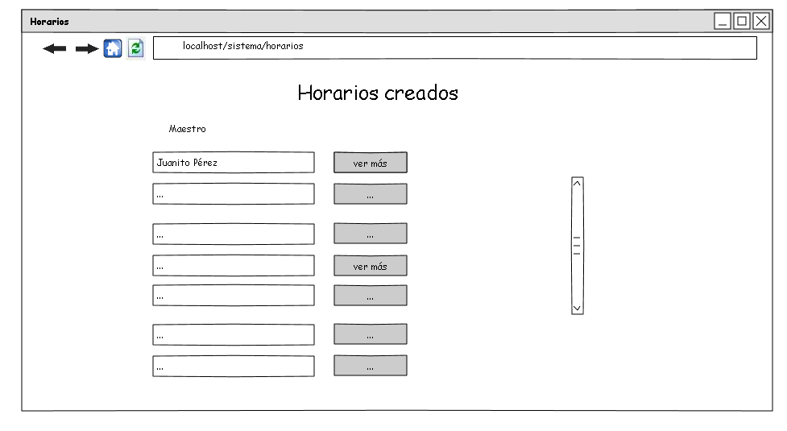

**Figura 3.2 Ventana de visualización de los horarios creados**

En esta ventana se detallan los horarios creados de los maestros por carrera, bloque y sección

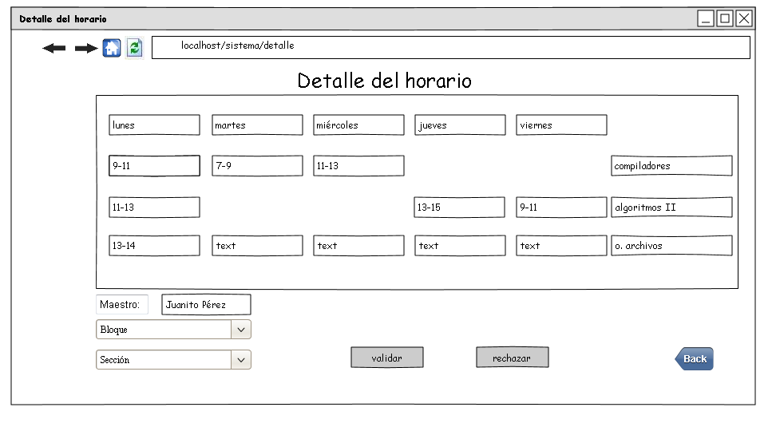

**Figura 3.3 Ventana que detalla los horarios**

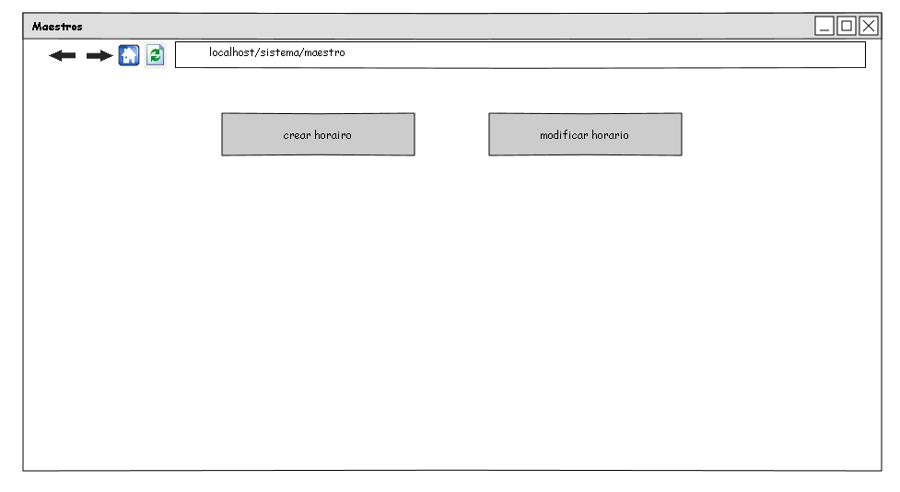En esta ventana se crean los horarios de los maestros y los modifican en caso de no ser aprobados por la secretaria académica.

**Figura 3.4 Ventana de los maestros**

En esta ventana se muestran los campos vacíos los cuales deben de ser llenados por el maestro y espera la validación de la secretaria académica para ser guardado y poderlo imprimir

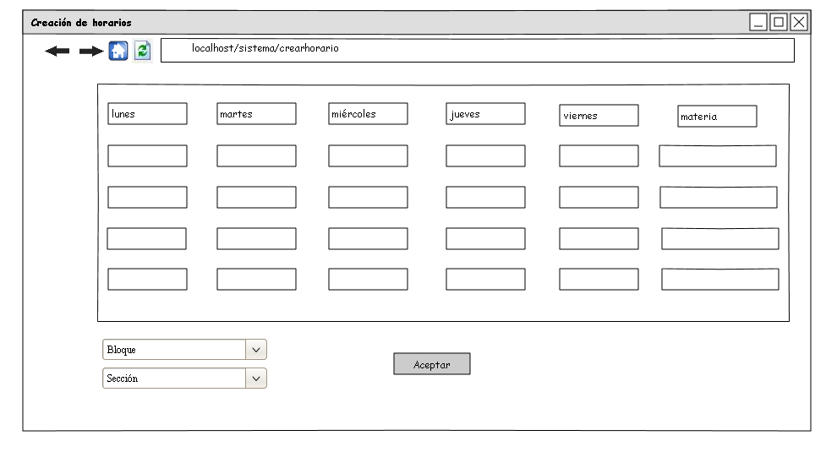

**Figura 3.5 Ventana de creación de horarios**

**Conclusión**